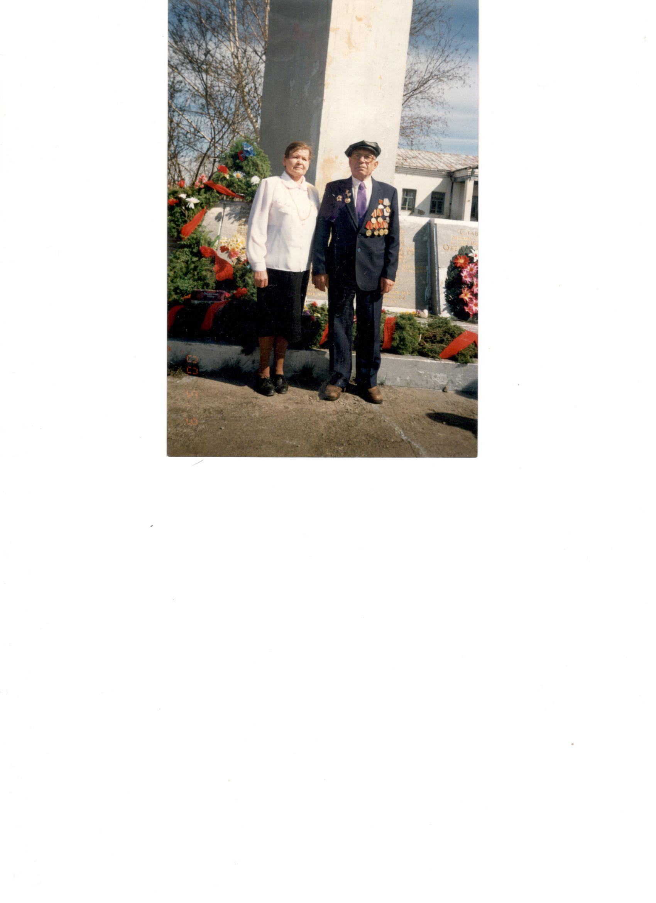**Маньков Виктор Григорьевич**

(10.07.1921 – 31.12.2003)

**ветеран Великой Отечественной Войны**

В **октябре 1940** года призван на действительную службу.

Служил рядовым в должности стрелка в составе 115 стрелкового полка. Полк стоял в районе Брест-Литовска на реке Бук. Там и встретил Великую Отечественную войну.

**Июль 1941** года стал роковым: с ранениями в ноги попал в плен. В конце войны освободили американские войска, прошёл спецпроверку и продолжал служить.

Домой вернулся в **августе 1946 года**. После войны работал механизатором, механиком и помощником бригадира тракторной бригады. Трудился на уборке урожая на благо Родины.

**Заслуги, звания, награды**

* Медаль «За победу над Германией в Великой Отечественной войне 1941-1945 г.г.» 9 мая 1959 года.
* Орден Отечественной войны 2 степени 14 марта 1985г.
* Медаль Жукова 19 февраля 1996 года.

Юбилейными медалями:

* «50 лет Вооружённых сил СССР»;
* «60 лет Вооружённых сил СССР»;
* «70 лет Вооружённых сил СССР»;
* «20 лет победы в Великой Отечественной войне 1941-1945гг»
* «30 лет победы в Великой Отечественной войне 1941-1945гг»
* «40 лет победы в Великой Отечественной войне 1941-1945гг»
* «50 лет победы в Великой Отечественной войне 1941-1945гг»
* Медаль «За доблестный труд в ознаменование 100-летия со дня рождения В.И.Ленина» 6 апреля 1970 года.

(дедушка Романовой Л.В.)